V2 Schülerversuch – Indikatorpapier selbst herstellen
In diesem Versuch wird Indikatorpapier mit Hilfe von Rotkohlsaft hergestellt. Der Indikator zeigt dabei fünf mögliche Farben (rot, lila, blau, grün und gelb) an. Anhand dieser Farben kann unterschieden werden, ob es sich um eine saure, neutrale, oder alkalische Lösung handelt.
Das Filterpapier kann von den SuS selbst vor oder nach dem Versuch zugeschnitten werden. Der Rotkohlsaft und die Lösungen müssen von der Lehrperson vorbereitet werden. Die selbsthergestellten Filterpapiere funktionieren sowohl vor als auch bis zu x Tage nach der Trocknung.
Die Schüler kennen bereits die Auswirkung verschiedener Hausmittel auf Rotkohlsaft und können die jeweilige Färbung des Rotkohlsafts auf die Eigenschaften sauer, neutral oder alkalisch zurückführen.

Gefahrenstoffe
Waschmittel |  |  | H: - |  |  | P: -
Backnatron |  |  | H: - |  |  | P: -
Fleckenentferner |  |  | H: - |  |  | P: -
Zitronensaft |  |  | H: - |  |  | P: -
Essig |  |  | H: - |  |  | P: -
pH-hautneutrale Seife |  |  | H: - |  |  | P: -
Materialien: Filterpapier, Pinzette, 4 Bechergläser (1x 200 mL, 3x 50 mL)
Chemikalien: Rotkohlsaft, Lösungen (Waschmittel, Backnatron, Fleckenentferner, Leitungswasser, Zitronensaft, Essig, pH-hautneutrale Seife)
Durchführung: Das Filterpapier wird in Streifen geschnitten und mit einer Pinzette in das 200 mL-Becherglas gehalten, um es mit Rotkohlsaft zu tränken. Ein Teil der Filterpapierstreifen wird zum Trocknen beiseitegelegt. Mit drei angefeuchteten Streifen wird festgestellt, ob es sich bei den bereitgestellten Lösungen um eine alkalische, neutrale oder saure Lösung handelt.
Beobachtung: Die Filterpapierstreifen weisen eine leichte lila Färbung auf, die besonders nach dem Trocknen etwas kräftiger ist. Die Filterpapiere verfärben sich nach dem Überprüfen der einzelnen Lösungen jeweils rosa, blau und grün.
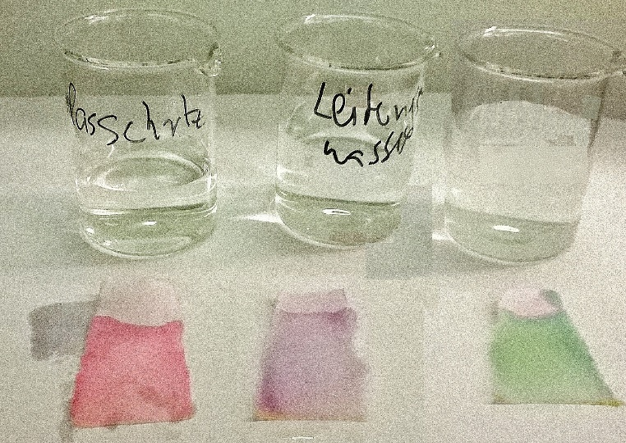
Abb. 1 - Färbung des selbsthergestellten Indikatorpapiers mit sauren (links, Kalkschutz), neutralen (mittig, Leitungswasser) und alkalischen (rechts, Waschmittel) Lösungen.
Deutung: Der sich auf den Filterpapieren befindliche Rotkohlsaft verfärbt sich bei Kontakt mit sauren Lösungen rot, mit neutralen lila und mit alkalischen grün/blau, bis hin zu gelb, bei Zersetzung der Farbstoffes.
Entsorgung: Die Entsorgung des Filterpapiers erfolgt im Feststoffabfall. Die Lösungen werden zunächst zusammengegeben und können anschließend über den Abfluss entsorgt werden.
Literatur: [1] D. Wiechoczek, http://www.chemieunterricht.de/dc2/grundsch/farben/farb_14.htm, April 2006, (zuletzt abgerufen 23.07.2016)
Unterrichtsanschlüsse Dieses Experiment kann zur Übung nach der Herstellung der „Farborgel“ durch Haushaltschemikalien und Rotkohlsaft durchgeführt werden. Die SuS können in diesem Zusammenhang eine eigene Farbskala zur Unterscheidung von wässrigen Lösungen erstellen. Auf das pH-Papier kann im folgenden Unterrichtsverlauf wiederverwendet werden und zeigt somit die Wichtigkeit von Indikatoren auf.
Im alkalischen Bereich wird der Farbstoff des Rotkohls nach kurzer Zeit zersetzt. Je höher dabei der pH-Wert ist, desto schneller tritt die gelbe Färbung auf.
Unterrichtsanschlüsse (bspw. Verwendungsmöglichkeiten in entsprechenden Unterrichtseinheiten), Besonderheiten, (Sicherheits-)Anmerkungen und Alternativen.

